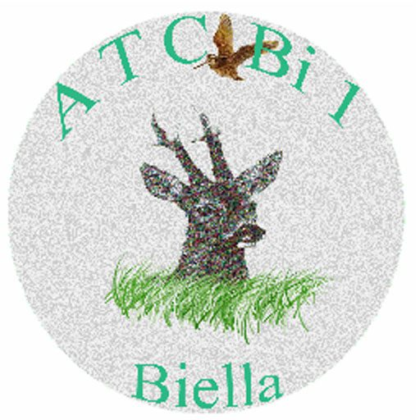

Al Presidente del
Comitato di gestione
ATCBI1 – CABI1
SEDE

Il sottoscritto _____________________________________________________________
Codice Fiscale_________________________Tel.________________________________
Indirizzo mail_____________________________________________________________
CHIEDE
di essere ammesso al Corso di formazione “Operatori del Piano di controllo alla specie cinghiale”
che si svolgerà da lunedì 9 dicembre a venerdì 13 dicembre in Biella – Via Gersen 11

a tale fine consapevole delle sanzioni penali, nel caso di dichiarazioni non veritiere, di formazione o uso di atti falsi, richiamate dall’art. 76 del D.P.R. n. 445 del 28/12/2000 e ss.mm.,

DICHIARA
- di essere cacciatore ammesso nel seguente Istituto
ATCBI1 CABI1
- di essere in possesso di attestato al Corso per la caccia di selezione agli ungulati;
- di non avere riportato sanzioni penali in materia di caccia negli ultimi cinque anni;
- di essere a conoscenza della frequenza obbligatoria per almeno l’80% del corso;

Data _________________ Firma _____________________________

(Allegare documento d’identità in corso di validità)

Si informa che i dati personali forniti all'ATCBI1 e CABI1 verranno trattati in base all’art. 13 del D. Lgs. 196/2003 e all’art. 13 GDPR 679/16
Da presentare entro e non oltre Giovedì 5 Dicembre 2019 ore 12.00 presso gli uffici del CABI1 e ATCBI1 o trasmettere via mail a info@cabiella.it o a info@atcbi1.it

